P o z n á v a c í z á j e z d
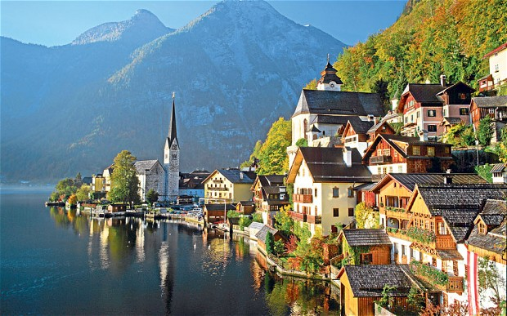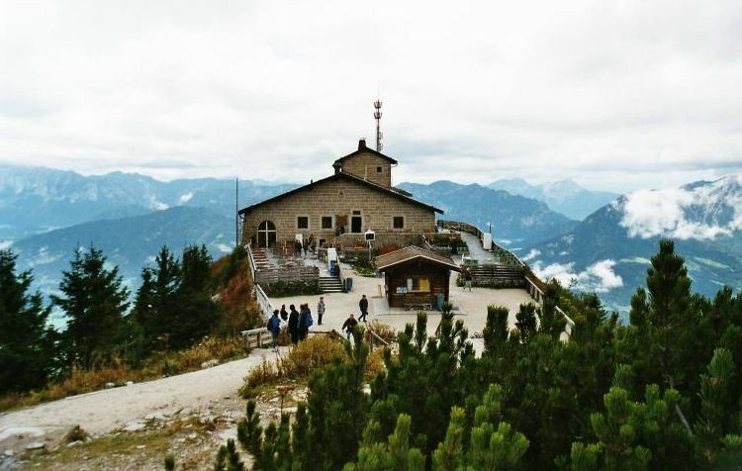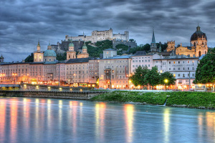R A K O U S K O
Salzbursko - Alpské vyhlídky
Salzburg, zámek Mirabell, Königssee, prohlídka Hitlerova
sídla - Orlího hnízda, Hochalpenstrasse - Grossglockner, Krimmelské vodopády, Dachsteinská ledová jeskyně, Hallstatt, Bad Ischl
Termín | Cena za osobu
14.8. - 18.8.2024 | 6 900 Kč
Cena zahrnuje: dopravu luxusním autokarem, 3x ubytování v penzionu – dvoulůžkové pokoje s vlastním soc. zařízením, 3x polopenzi, průvodce, pojištění CK proti úpadku
Cena nezahrnuje: povinnou pobytovou taxu, vstupné cca 100 Euro/osoba, komplexní cestovní pojištění, případný příplatek za jednolůžkový pokoj
Příplatky:
Jednolůžkový pokoj ........................................................................................... 1 500,- Kč/zájezd
Cestovní pojištění (léčebné výlohy, storno, COVID-19 - ubytování a doprava)…….45,- Kč/osoba/den

Nástupní místa bez příplatku:
Liberec, Jablonec n. N., Hodkovice n.M., Turnov, Mnichovo Hradiště, Mladá Boleslav, Praha, Tábor, České Budějovice, Děčín (transfer do/z Liberce)
Doporučená částka na vstupy dle programu: cca 110,- EUR/osoba (včetně mýtného na Grossglockner)

